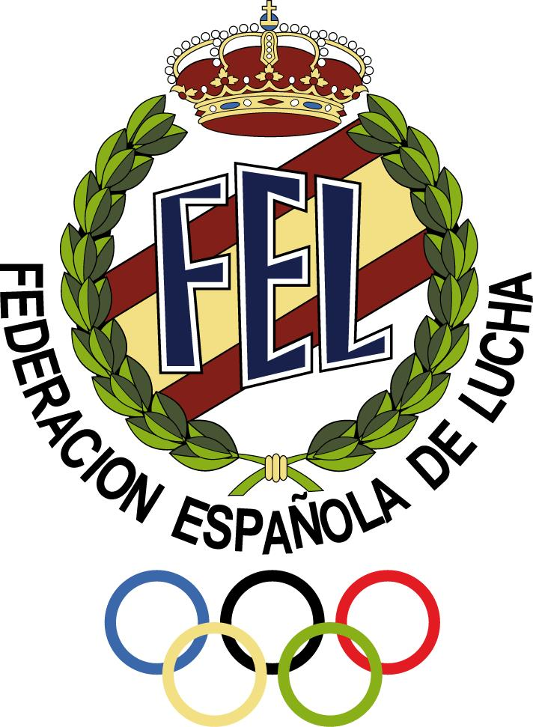
SOLICITUD DE INSCRIPCIÓN
PROGRAMA DE FORMACIÓN FELODA
CURSOS 2023

CURSO FORMADOR EN PARARWESTLING

DATOS DEL SOLICITANTE
Apellidos: Nombre: D.N.I.:

Fecha Nacimiento: Domicilio:

Ciudad: Provincia: C.P: Teléfono:

Mail: Club: Comunidad Autónoma:

INSTRUCCIONES

• Enviar esta solicitud a la FEDERACIÓN MURCIANA DE LUCHA al correo electrónico luchamurcia@gmail.com o plataforma virtual FELODA
• Puedes descargar tu licencia en la APP Licencias FELODA

